30.09. 5-Б (2 група) укр.мова Добровольська В.Е.

***СУРЖИК***

Прочитати!

Спілкування суржиком значно спотворює інформацію, оскільки мовець у цьому випадку може вживати слово в лише йому відомому значенні та ще й у формі, яка не відповідає загальноприйнятим граматичним нормам. Отож порозумінню суржик не сприяє.

Знайди себе!

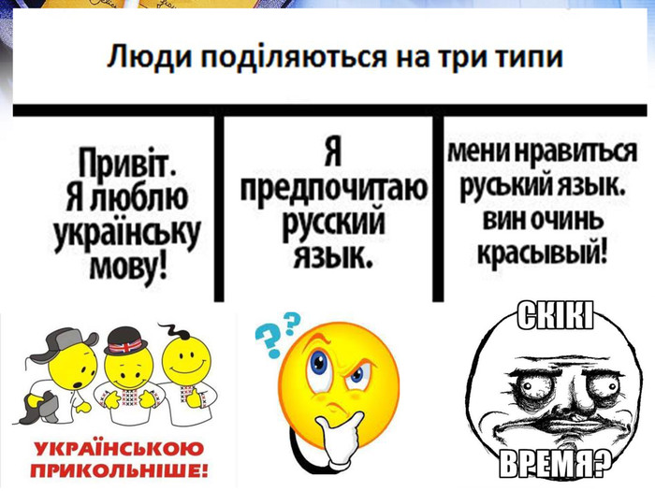

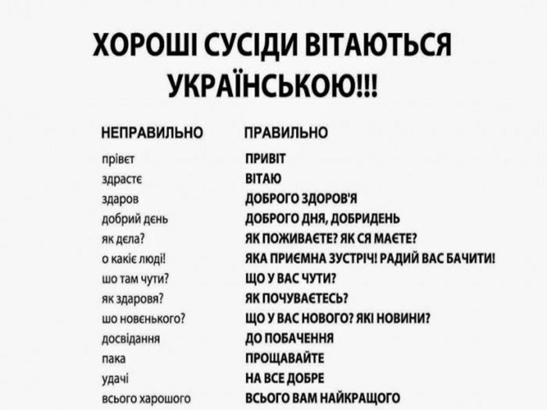

Ознайомтесь зі слайдом «Оголосіть час», запам’ятайте, як правильно говорити.

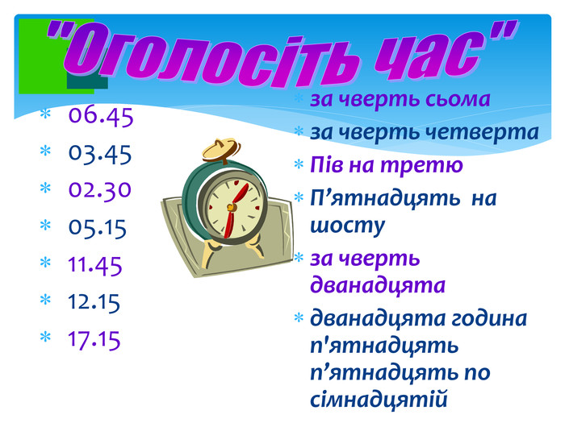

Є калька – як не треба говорити, і є норма – як правильно говорити!

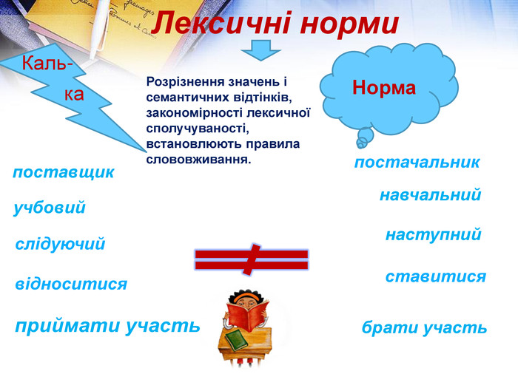

Запам’ятайте!

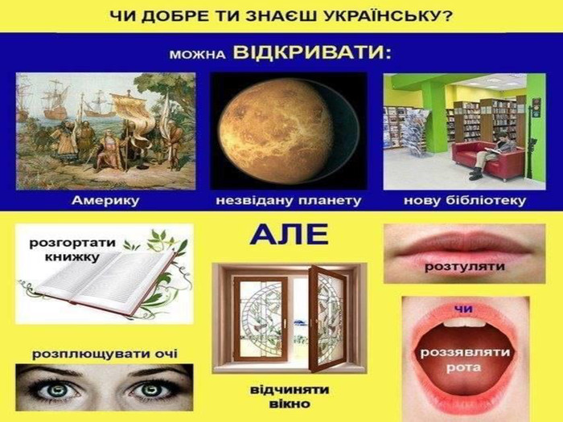

ДОМАШНЄ ЗАВДАННЯ

Переписати слова, поставити наголос, звіритись із словником.

